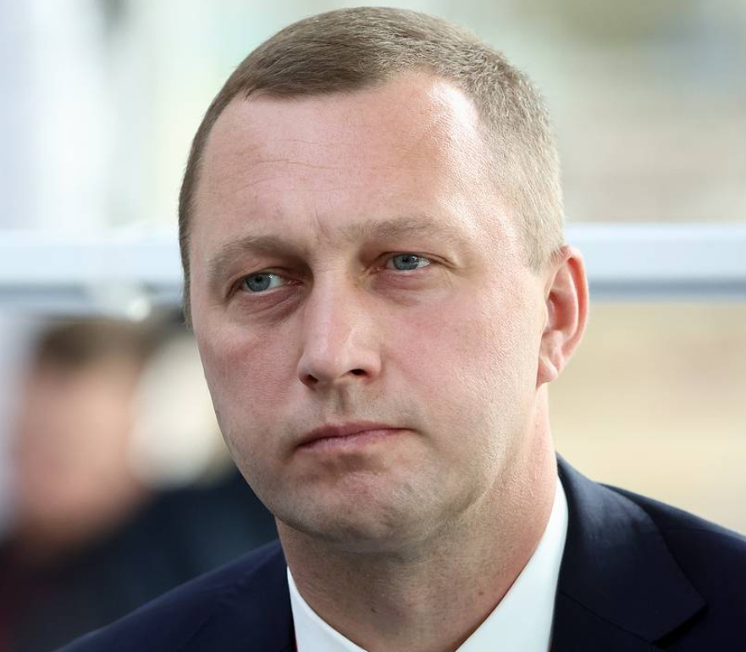
БУСАРГИН РОМАН ВИКТОРОВИЧ
Роман Викторович Бусаргин родился 29 июля 1981 года в селе Большая Сакма Краснопартизанского района Саратовской области
В 2003 окончил Саратовский государственный аграрный университет имени Вавилова. В 2017 – Российский университет кооперации. Кандидат социологических наук
С 2005 по 2008 работал в администрации Саратовского района.
С 2008 по 2009 - первый заместитель главы администрации Саратовского района.
С 2009 по 2011 - заместитель главы администрации Приволжского МО Энгельсского муниципального района.
В январе 2011 назначен на должность заместителя главы администрации МО г. Энгельс.
С 2013 по 2018 - председатель комитета ЖКХ, ТЭК, транспорта и связи администрации Энгельсского муниципального района.
В начале 2018 года исполнял обязанности председателя комитета по ЖКХ администрации МО «Город Саратов».
С марта по октябрь 2018 года - заместитель главы администрации МО «Город Саратов» по городскому хозяйству.
В октябре 2018 года на основании Постановления Губернатора области назначен на должность заместителя Председателя Правительства Саратовской области.
Постановлением Губернатора области от 21 октября 2020 года № 359 назначен на должность вице-губернатора Саратовской области – Председателя Правительства Саратовской области.
Указом Президента РФ от 10 мая 2022 года назначен на должность временно исполняющего обязанности Губернатора Саратовской области.
Одержал победу на выборах Губернатора Саратовской области 9-11 сентября 2022 года. По итогам голосования набрал 72,55% голосов (716 974 голоса).
16 сентября 2022 года вступил в должность Губернатора Саратовской области.
Женат, воспитывает двоих детей.

